https://explore.skillbuilder.aws/learn/course/2045/play/6898/the-aws-well-architected-framework;lp=82

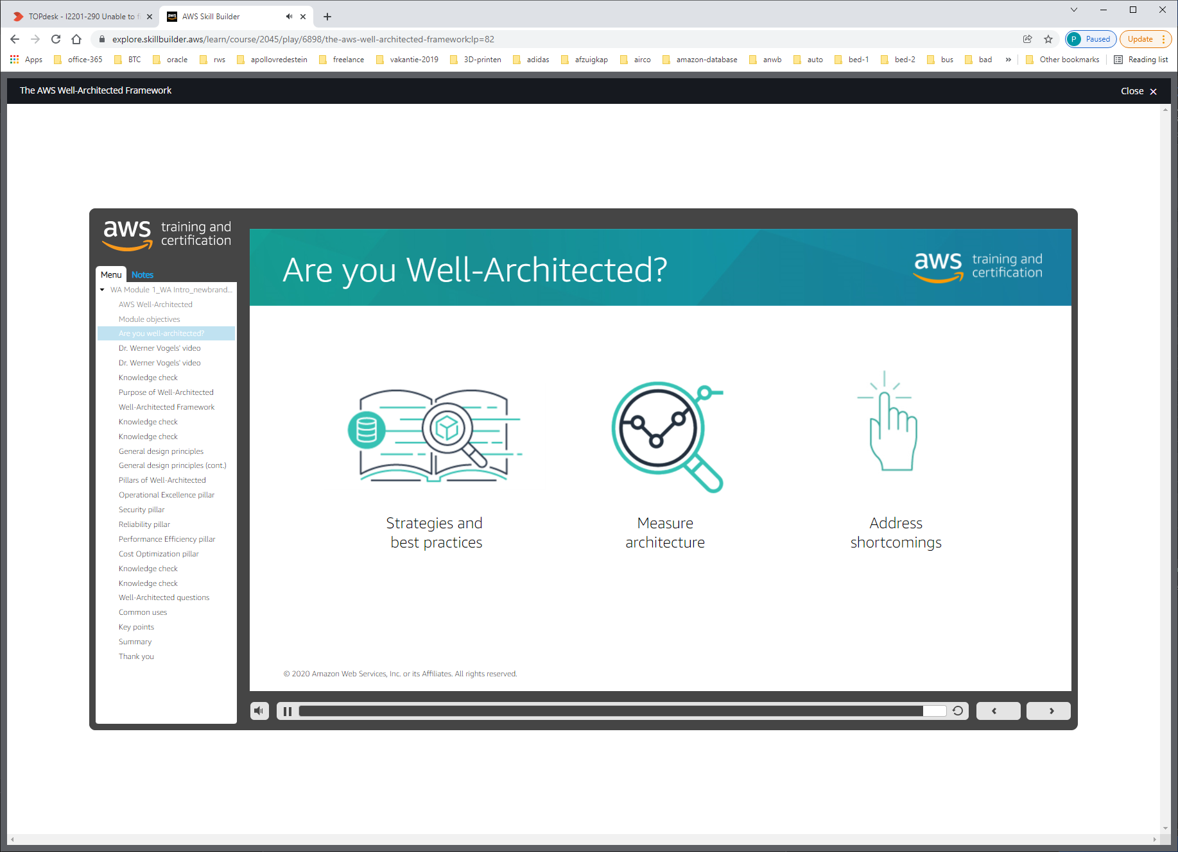

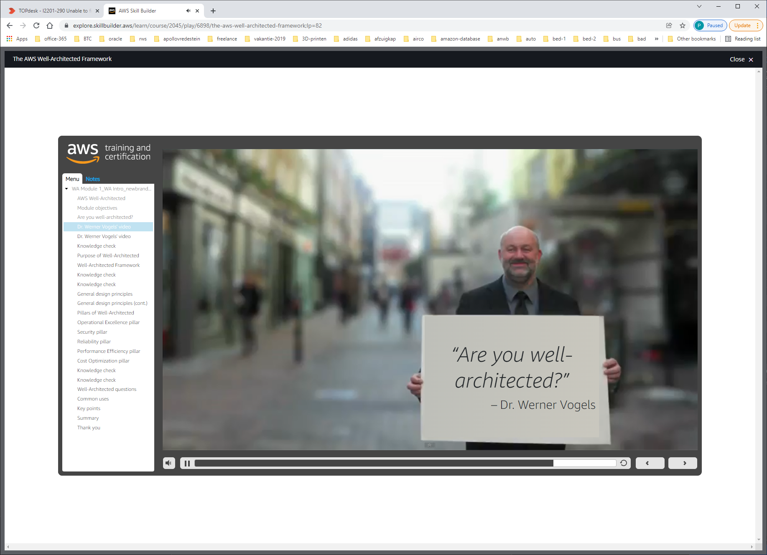

Pillars: Security, performance, reliability, cost-effectiveness  
Everything that was HARDWARE is now SOFTWARE !! scaling/availiability/performance/costs

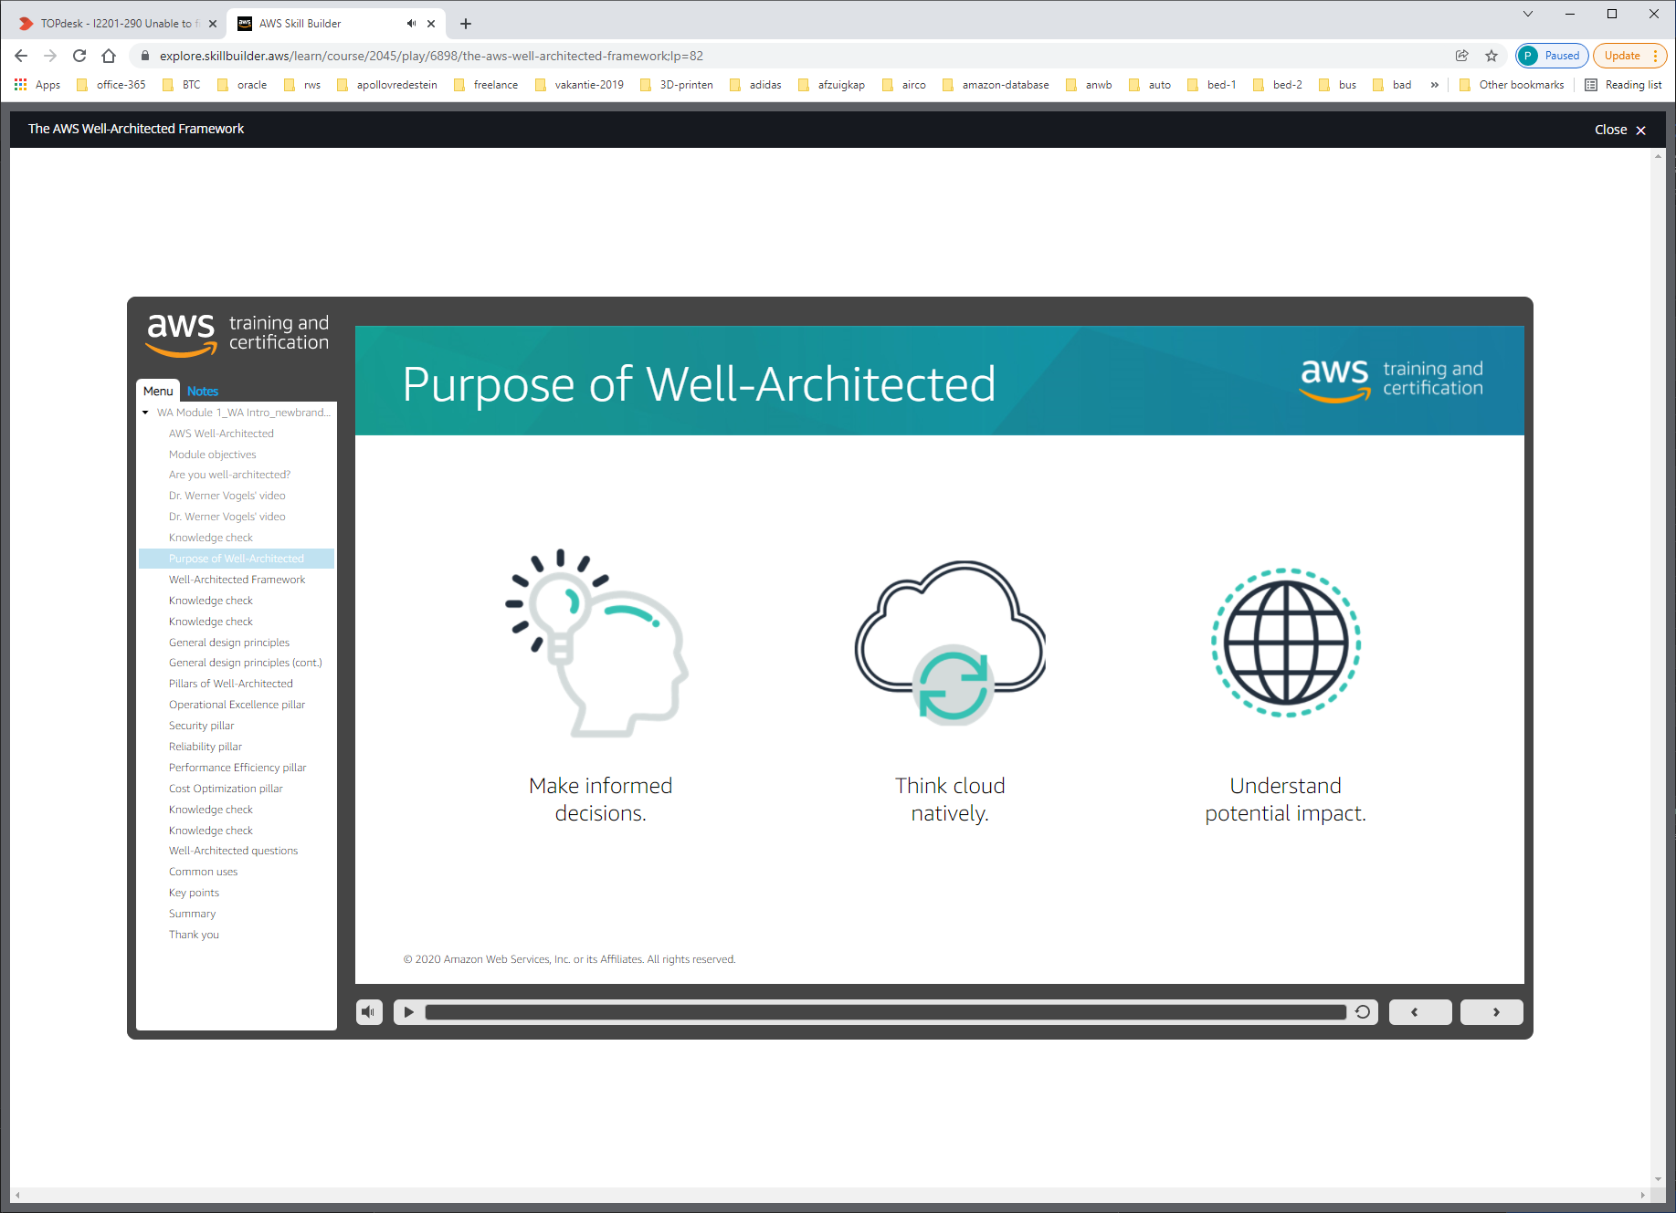

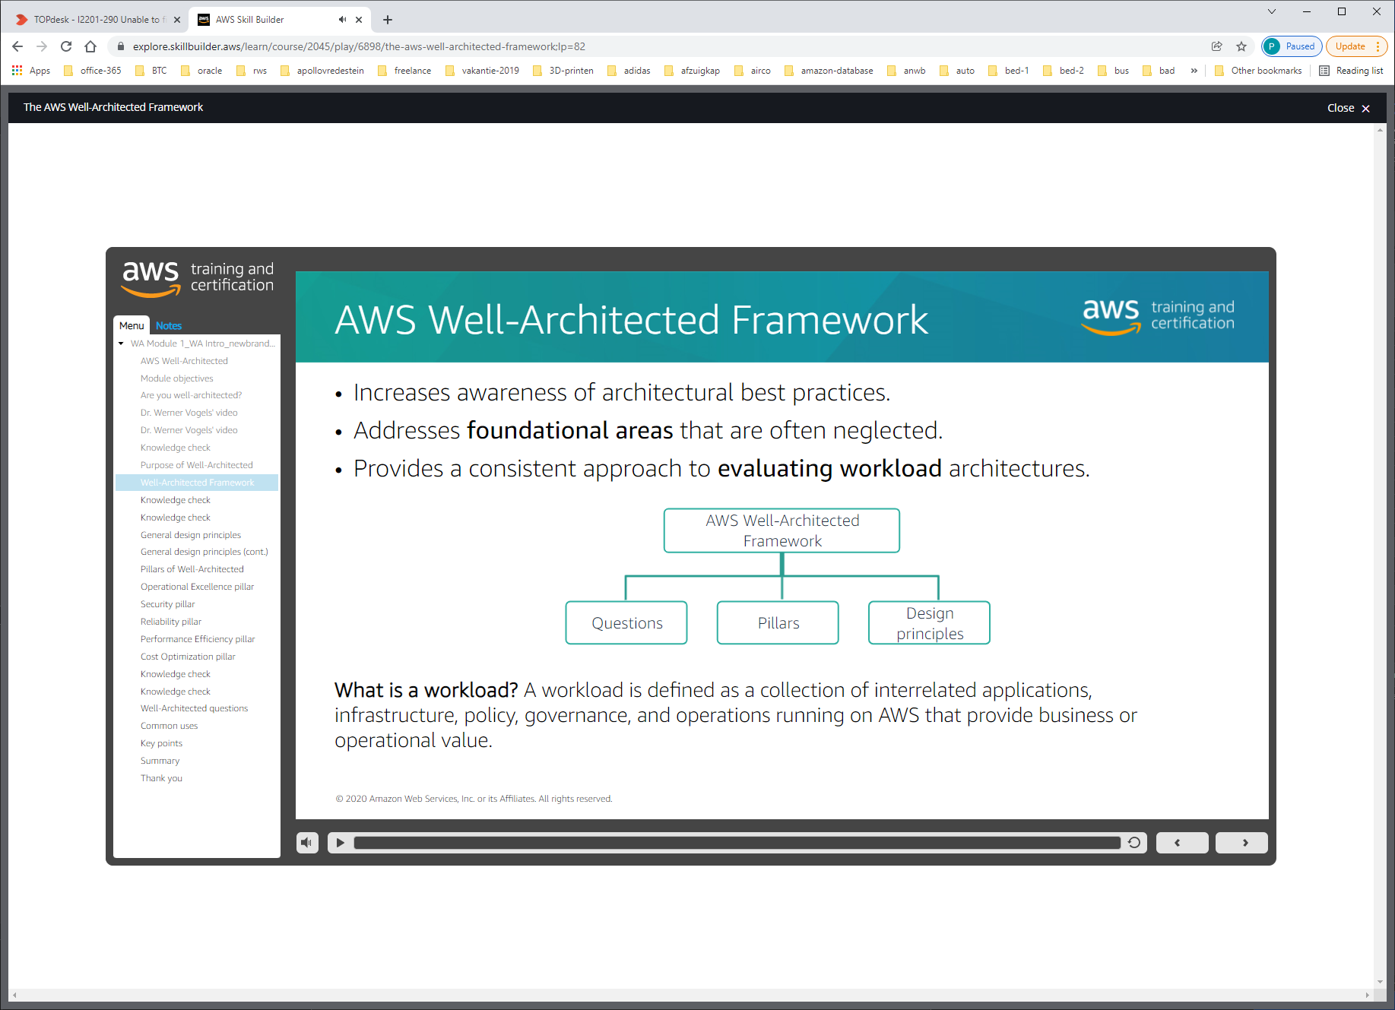

Workload = A workload is a collection of interrelated applications, infrastructure, policy, governance, and operations running on AWS that provide business or operational value.

DESIGN PRINCIPLES

PILLARS

Operational excellence  
Security  
Reliability  
Performance efficiency  
Cost optimization

OPERATIONAL-EXCELLENCE: the ability to run and monitor systems to deliver business value and to continually improve supporting processes and procedures.

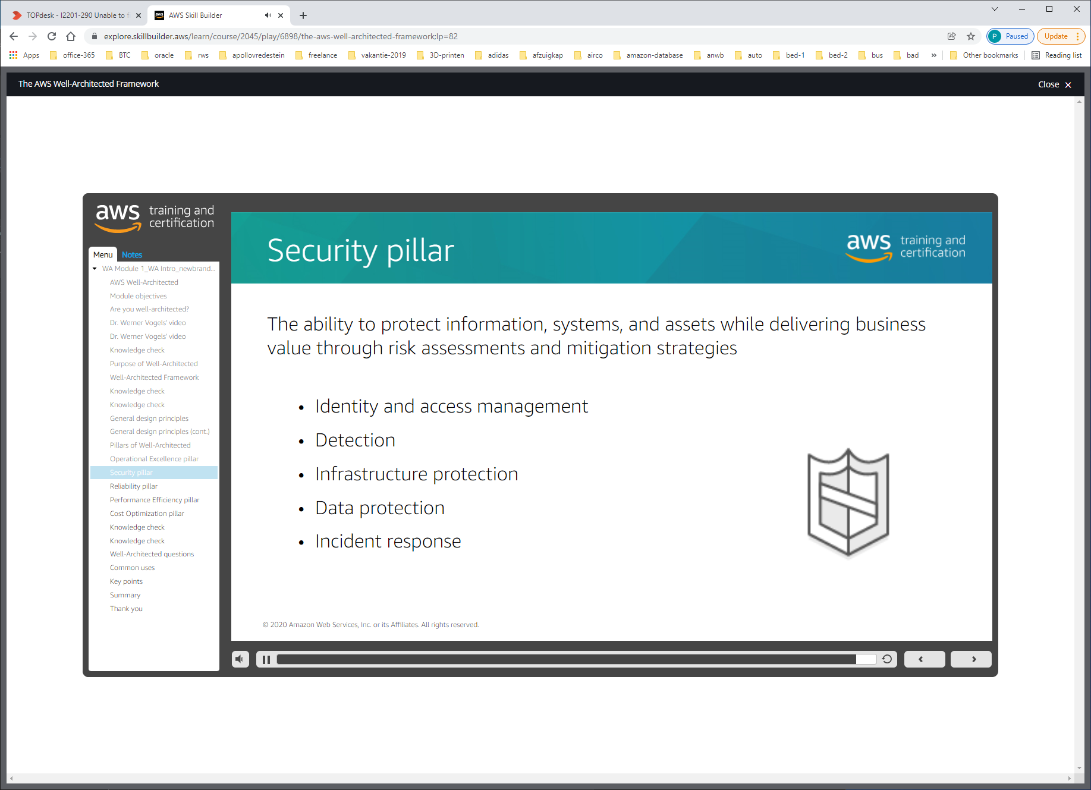

SECURITY: the ability to protect information, systems and assets while delivering business value through risk assessments and mitigation strategies.

RELIABILITY: the ability to recover from failures and meet demand in the following areas (foundation,workload,change,failure)

PERFORMANCE-EFFICIENCY: the ability to use computing resources efficiently to meet system requirements, and to maintain that efficiency as demand changes and technologies evolve.

COST-OPTIMIZATION: the ability to achieve business outcomes at the lowest price point

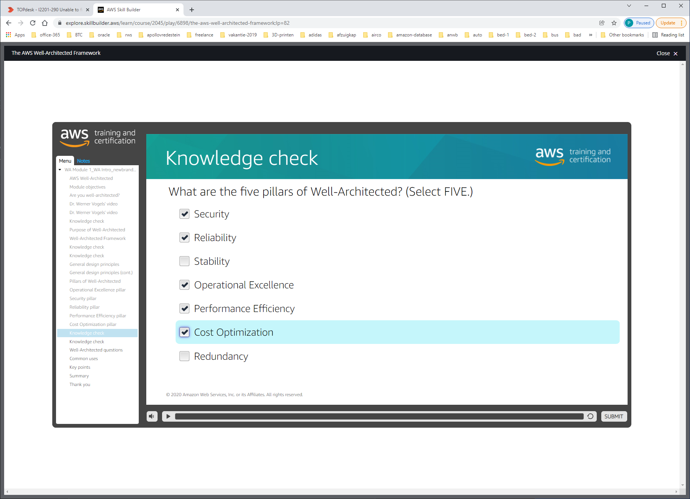

COST-OPTIMIZATION: the ability to avoid or eliminate unneeded cost or suboptimal resources.  
RELIABILITY: the ability of a system to recover from infrastructure or service failures  
SECURITY the ability to protect information, systems, and assets  
PERFORMANCE-EFFICIENCY: the ability to use computing resources efficiently to meet system requirements  
OPERATIONAL-EXCELLENCE: the ability to run and monitor systems to deliver business value

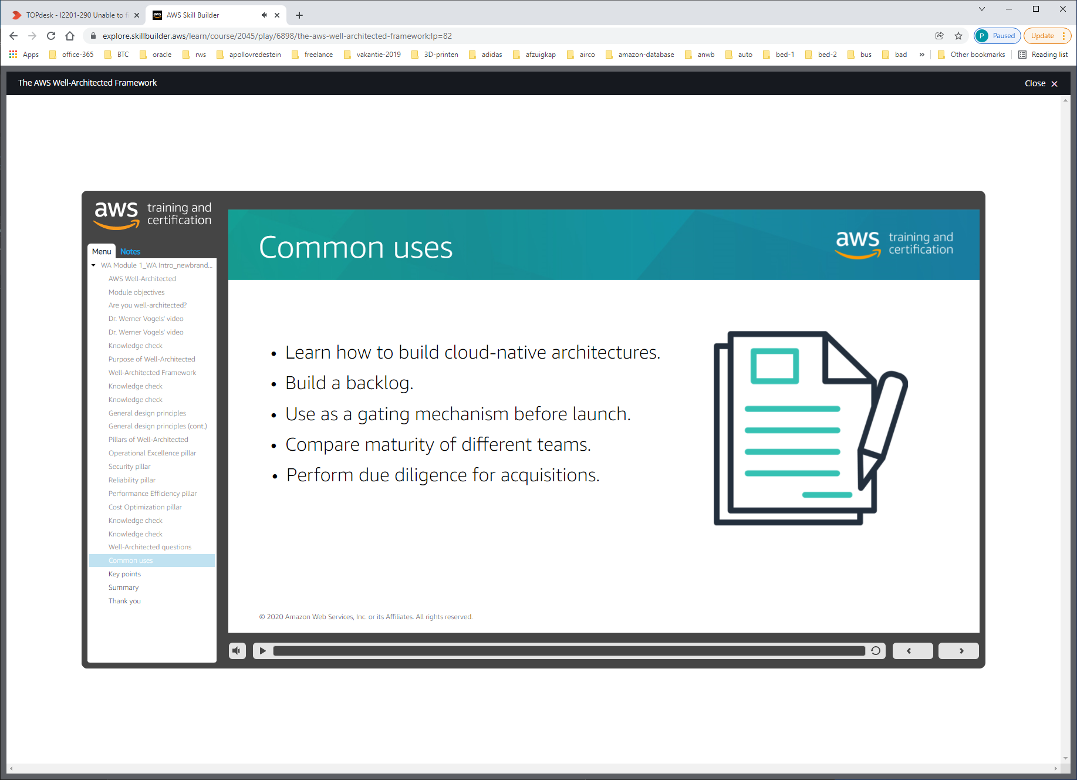

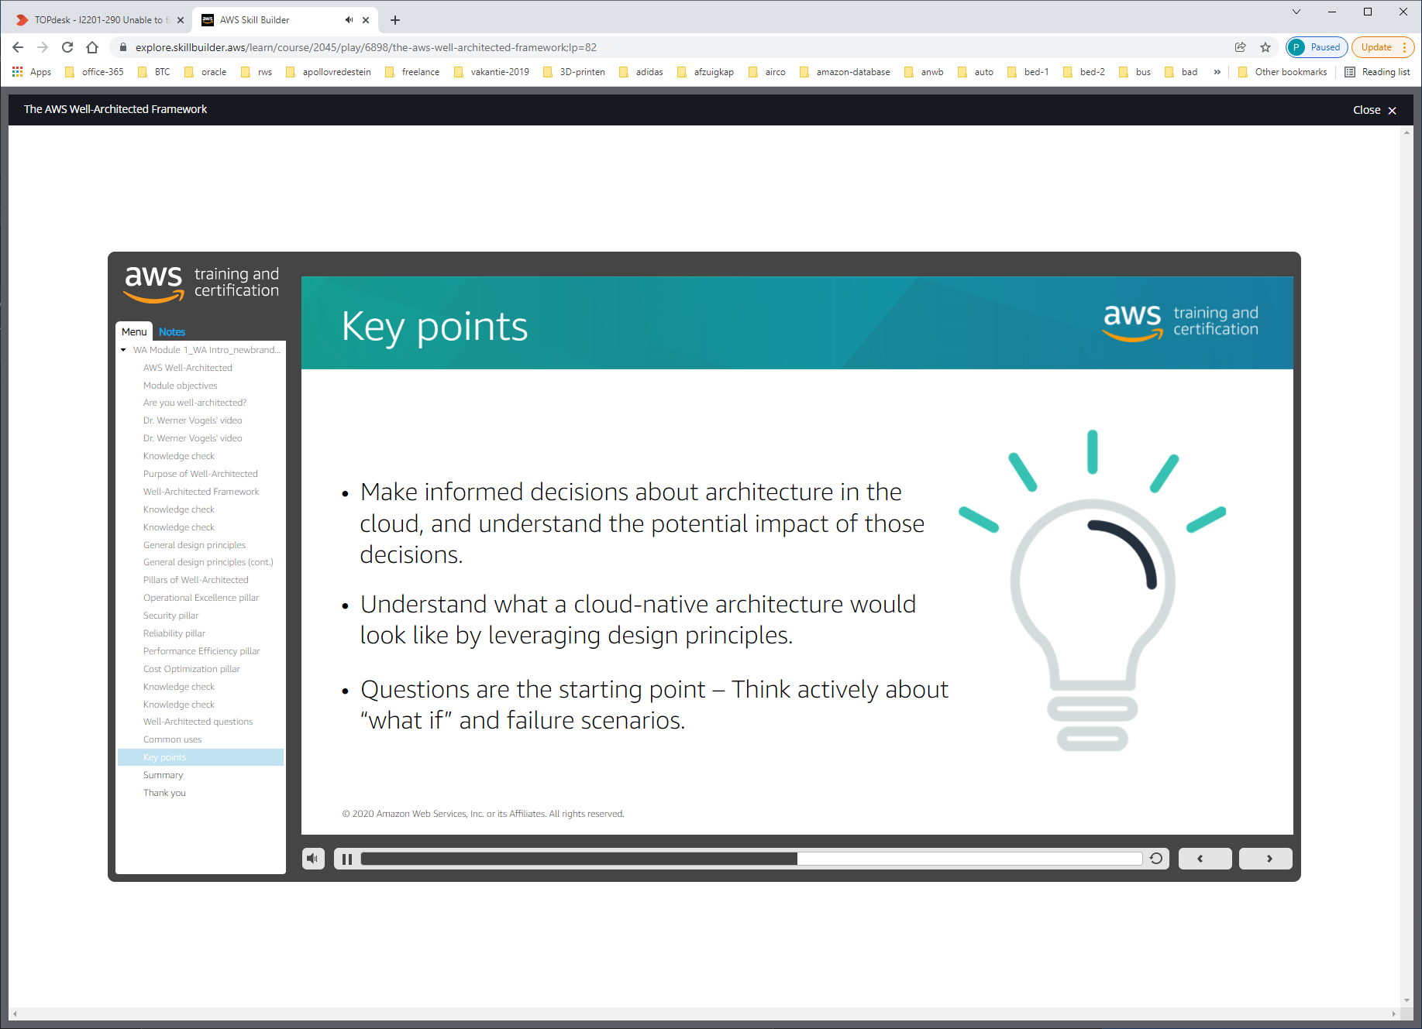WHAT-IF-questions !!!

